 | Persbericht
Datum | 29 april 2019 | Inlichtingen bij | Yvonne Vlek
Nummer | 201922 | Telefoonnummer | 06-11169875
 |  | E-mail | yvlek@vallei-veluwe.nl
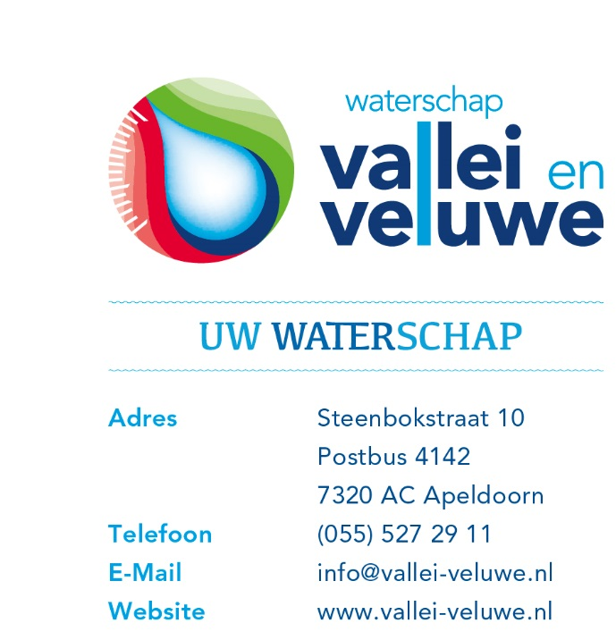
Nieuwe grondstof uit rioolwater

Waterschap Vallei en Veluwe gaat de nieuwe duurzame grondstof Kaumera Nereda® Gum winnen uit de slibkorrels die vrijkomen bij het zuiveringsproces van de rioolwaterzuivering Epe. Het algemeen bestuur van het waterschap gaf woensdag 24 april groen licht voor het bouwen van de installatie die hiervoor nodig is. De installatie moet in het voorjaar van 2020 operationeel zijn.

Unieke eigenschappen
Kaumera Nereda® Gum is een biologische grondstof met een aantal unieke eigenschappen. Het kan water vasthouden maar ook afstoten. Dit biedt verschillende mogelijkheden voor toepassing in de land- en tuinbouw, de papierindustrie en de bouwsector. Zo kan bijvoorbeeld de bodemconditie met Kaumera verbeterd worden zodat meststoffen minder snel uitspoelen. Ook zijn de waterafstotende eigenschappen van Kaumera goed toe te passen in bijvoorbeeld coatings voor betonvloeren, waardoor deze beter uitharden en langer meegaan.

Bijdrage aan circulaire economie
Met dit besluit van het algemeen bestuur kan gestart worden met de bouw van de installatie om Kaumera te winnen. “Belangrijk en waardevol,” aldus dijkgraaf Tanja Klip-Martin. “Kaumera is een grondstof waarmee we vanuit de waterschappen een grote bijdrage gaan leveren aan de doelstelling van het Rijk om in 2050 in ons land volledig circulair te zijn. Samen met onze partners zetten wij ons daarom volop in voor onderzoek, productie en de afzet van Kaumera.”

Nereda® technologie
De grondstof wordt gewonnen uit het zuiveringsslib dat vrijkomt bij de Nereda® zuiveringstechnologie. Waterschap Vallei en Veluwe startte in 2012 als eerste waterschap ter wereld met deze technologie in Epe. De technologie zorgt ervoor dat het slib dat overblijft na het zuiveren geen vlokken maar korrels vormt. Hierdoor bezinkt het slib sneller en is de benodigde fysieke ruimte veel kleiner. Ook is er veel minder energie nodig voor het zuiveren van rioolwater. Deze innovatieve manier van zuiveren wordt inmiddels op steeds meer plekken in de wereld toegepast.

Twee fabrieken in Nederland
Samen met partners realiseren waterschap Vallei en Veluwe en waterschap Rijn en IJssel binnen een jaar twee fabrieken. In Zutphen opent in het najaar van 2019 een fabriek die Kaumera gaat winnen uit restwater van de zuivelindustrie. De installatie in Epe is in het voorjaar van 2020 operationeel en gaat Kaumera winnen uit gemeentelijk (communaal) rioolwater.

Het terugwinnen van grondstoffen uit afvalwater wordt binnen de waterschapswereld breed gesteund. Voor diverse grondstoffen (waaronder fosfaat, cellulose maar ook Kaumera) werken waterschappen samen in zogenoemde koplopersgroepen. Voor Kaumera zijn dit naast Rijn en IJssel en Vallei en Veluwe, de waterschappen Noorderzijlvest, Vechtstromen, Waterbedrijf Limburg en Hoogheemraadschap de Stichtse Rijnlanden.
De ontwikkeling van de grondstof Kaumera is het resultaat van een samenwerking tussen Royal Haskoning DHV, TU Delft, STOWA (Stichting Toegepast Onderzoek Waterbeheer), Waterschap Vallei en Veluwe, Waterschap Rijn en IJssel , Chaincraft en de Energie- en Grondstoffenfabriek (EFGF). Alle partijen brengen een deel van de kennis en expertise in die nodig is voor het terugwinnen, verwerken en vermarkten van de nieuwe grondstof. Zo werken waterschappen, wetenschap en bedrijfsleven samen aan een duurzame, circulaire economie.
Het project wordt mede mogelijk gemaakt door financiële bijdragen van de Europese Unie (LIFE), het Ministerie van Economische Zaken (DEI) en Provincie Gelderland.
///
Kijk voor meer informatie op www.kaumera.com.
Algemene informatie over het terugwinnen van grondstoffen, kunt u vinden op www.efgf.nl.
Waterschap Vallei en Veluwe zorgt voor veilige dijken, schoon en voldoende oppervlaktewater en gezuiverd afvalwater in het gebied tussen IJssel, Nederrijn, Utrechtse Heuvelrug en Randmeren. Samenwerken en vernieuwen zijn essentieel in ons werk.

Volg persberichten en ander nieuws over Waterschap Vallei en Veluwe op www.twitter.com/valleienveluwe/

